**班级动态(10.29)**

**一、晨间来园基本情况**

1.来园人数：应到24人，实到23人。

2.今日天气：晴天。

①能够独立签到以及和老师打招呼的幼儿：**刘浩宸，刘砺行，沈子骁，田乐，王瑞泽，王熠文，邓文汐，丁瑾怡，高彦清，黄宥苒，刘慕汐，梅语菲，彭璟沅，魏徐莱，张欣颖**；

②能够在喝完牛奶及时插好牛奶牌的幼儿：**立晔，刘砺行，沈子骁，田乐，王瑞泽，邓文汐，丁瑾怡，高彦清，黄宥苒，刘沐子，刘慕汐，梅语菲，魏徐莱，张欣颖**；

③能够跟好老师有序排队户外游戏的幼儿：**陈衍，郭晨希，立晔，梁一鸣，刘浩宸，刘砺行，沈子骁，田乐，王瑞泽，王熠文，赵奕博，邹梓桐，邓文汐，丁瑾怡，高彦清，黄宥苒，刘沐子，刘慕汐，梅语菲，彭璟沅，汪锦妍，魏徐莱，张欣颖**。

二、户外游戏情况

游戏前能够安静聆听老师讲解游戏规则的小朋友有：**陈衍，郭晨希，立晔，梁一鸣，刘浩宸，刘砺行，沈子骁，田乐，邓文汐，丁瑾怡，高彦清，黄宥苒，刘沐子，刘慕汐，魏徐莱，张欣颖**；

游戏中遵守游戏规则并有序排队玩游戏的小朋友有：**立晔，梁一鸣，刘浩宸，刘砺行，沈子骁，田乐，高彦清，黄宥苒，刘沐子，刘慕汐，梅语菲，彭璟沅，汪锦妍，魏徐莱，张欣颖**；

游戏后及时拿好水壶快速排队进教室的小朋友有：**陈衍，郭晨希，立晔，梁一鸣，刘浩宸，刘砺行，沈子骁，王熠文，赵奕博，邹梓桐，邓文汐，丁瑾怡，高彦清，黄宥苒，刘沐子，刘慕汐，梅语菲，汪锦妍，魏徐莱，张欣颖**。

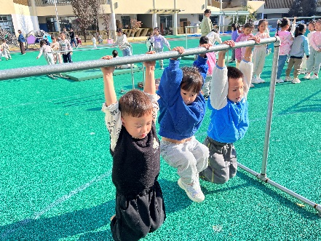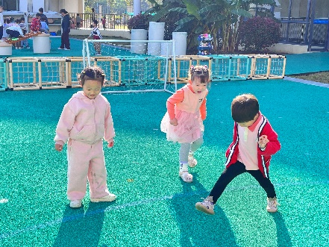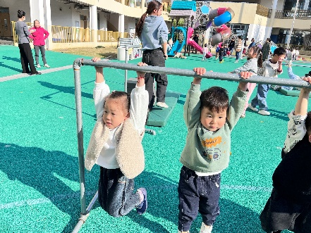

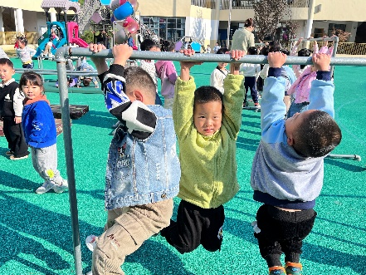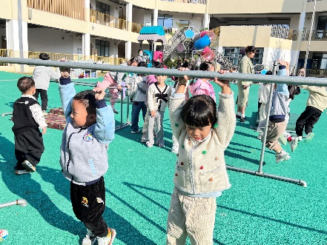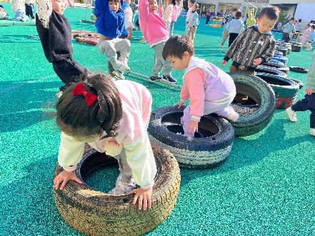

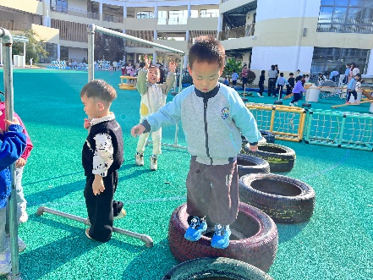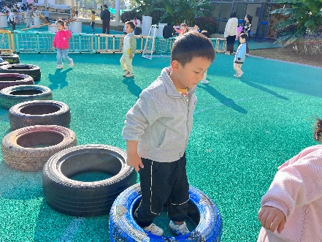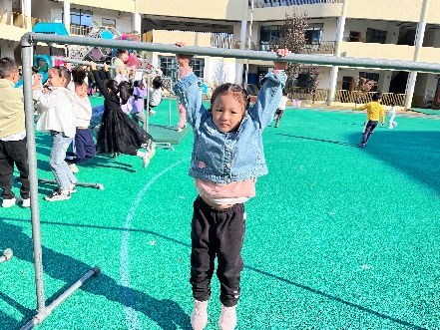



三、区域游戏情况

图书角：认真翻阅绘本，专注看书的小朋友：**王瑞泽、陈衍、梅语菲**；

建构区：（地面）在地面建构搭建彩色小房子的小朋友：**邓文汐、刘慕汐**；（桌面）用雪花片搭建出一辆辆小汽车的小朋友：**田乐、赵奕博**；

益智区：学着用各种图形的小积木拼搭有趣造型的小朋友：**魏徐莱、王熠文**；在桌面上钓小鱼的小朋友：**郭晨希**；给小昆虫找皮肤的小朋友：**张欣颖**；

娃娃家：（卧室）非常投入地在和娃娃互动的小朋友：**沈子骁、黄宥苒**；（厨房）学当小厨师的小朋友：**彭璟沅、刘浩宸**；

自然材料区：发挥想象拼搭出小别墅的小朋友：**丁瑾怡**；

美工区：使用粘土和马克笔做手工的小朋友：**梁一鸣、汪锦妍、刘砺行、邹梓桐**；

万能工匠：根据小图卡认真学习拼插的小朋友：**刘沐子、高彦清**。

